- Ниже текст для размещения в региональных СМИ о скорой премьере телеканала. Проанализируйте текст (укажите его слабые и сильные стороны, выделите ошибки, ответьте на вопрос: выполняет ли текст задачу – оповещение о премьере на телеканале?) и на его основе напишите краткую версию для городского паблика «ВКонтакте» и телеграм-канала

Накануне старта второго сезона сериала «Мир! Дружба! Жвачка!» на ТНТ в Перми будет установлен арт-объект.

Накануне старта второго сезона сериала «Мир! Дружба! Жвачка!», который состоится 24 мая в 21:00 на ТНТ, в Перми всего на день будет установлен арт-объект, транслирующий серии первого сезона.
Всего на один день в субботу, 22 мая в Перми в Старокирпичном переулке появится арт-объект, состоящий из старых моделей телевизоров. Это такой своеобразный портал в прошедшие 90-е годы, когда фильмы смотрели все вместе по видеомагнитофону. Пройдя улочки Старокирпичного переулка, во дворе будут установлены семь телевизоров, которые одновременно покажут первый сезон сериала про 90-е – «Мир! Дружба! Жвачка!», который вышел на канале ТНТ год назад. У пермяков и гостей города будет шанс сфотографироваться на фоне стилизованного арт-объекта и посмотреть сериал в уютной атмосфере. А уже в понедельник в 21:00 на ТНТ телезрители увидят первую серию второго сезона. Сериал «Мир! Дружба! Жвачка!» продолжит рассуждать о девяностых и явлениях ушедшей эпохи, но сделает это уже через иные фильтры. В сюжете стало меньше ностальгии – ей на смену пришли трудности сразу нескольких поколений. Одной из главных тем нового сезона стал переход из детства во взрослую жизнь. Вместе с премьерой драмы телеканала ТНТ сюжет шагнёт в лето 1994-го, когда по всей стране возникали финансовые пирамиды, в городах орудовали банды, заводы отходили в частные руки, а четверо подростков – Санька, Женька, Вовка и Илюша – столкнулись с чувством первой любви и взрослыми проблемами.

Смотрите второй сезон сериала «Мир! Дружба! Жвачка!» с 24 мая в 21:00 на телеканале ТНТ и видеосервисе PREMIER.
  - Ниже вопросы для ведущего шоу «Звезды в Африке» Михаила Галустяна. Проанализируйте вопросы и при необходимости перепишите (с объяснением)
1)Как вы считаете, чем второй сезон будет отличаться от первого?
2)Какими качествами должен обладать участник проекта, чтобы победить?
3)За кем из участников вам интереснее наблюдать больше всего?
4) Расскажите о сложностях, с которыми вы сталкиваетесь на съемках, о чем не знают зрители?
5)Как вы считаете, в чем уникальность такого проекта на канале ТНТ?
6)Как думаете, почему для съемок была выбрана именно Африка? Есть ли вариант того, что новые сезоны могут быть сняты в других странах?
7)Хотелось бы вам самому побывать участником на проекте?
8)Какие эмоции вы испытываете, когда наблюдаете за теми, кто проходят испытания?
9)Расскажите о ваших ближайших творческих планах?
10)Готовитесь ли вы как-то заранее к съемкам сезона до отъезда в Африку?
11) Почему зрителям точно стоит посмотреть новый сезон «Звезды в Африке»?

- Перед каждой важной премьерой в регионах проводятся промо-акции. Ниже предложения промо-акций к старту нового сезона шоу Холостяк. Оцените эффективность каждой из акций (их сильные и слабые стороны, стали бы вы проводить ту или иную акцию, в каком регионе? Объясните свой выбор) Проанализируйте, как самая сильная из этих акций может быть представлена в СМИ и соцсетях (пабликах, тг-каналах, у блогеров), придумайте минимум 3 инфоповода и заголовки под них
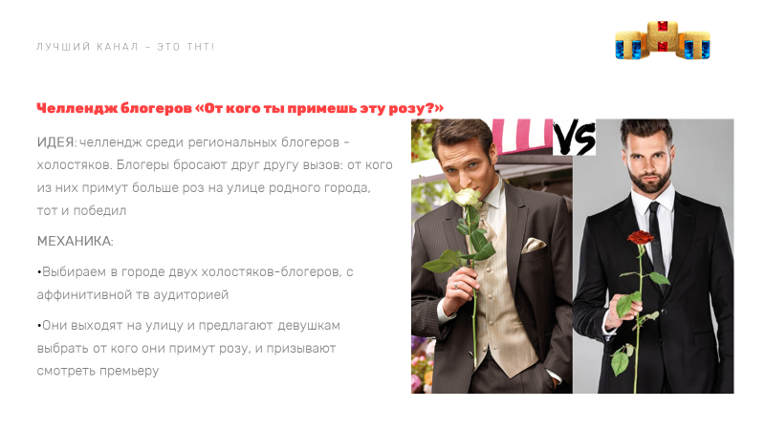
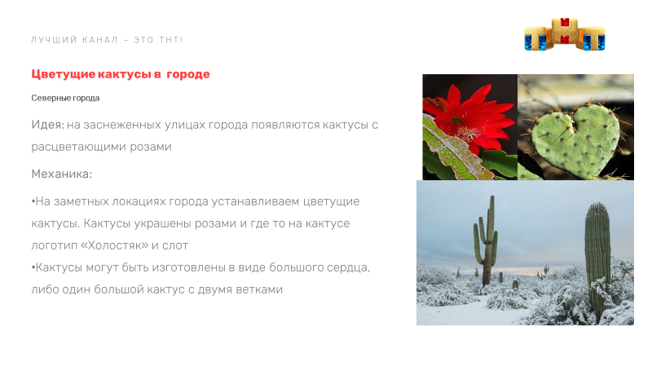
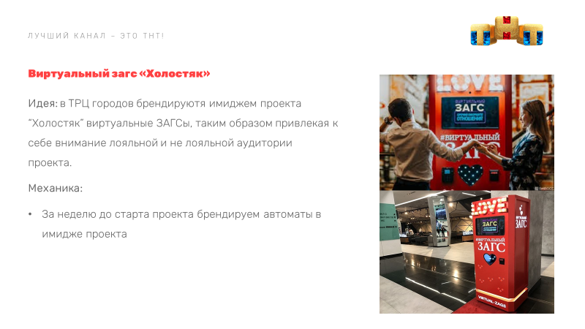

- Придумайте креативные инфоповоды и заголовки под них для продвижения нового сезона сериала «Эпидемия», который скоро появится в эфире ТНТ (1 сезон и серии 2 сезона уже можно посмотреть на видеоплатформе Premier)
- в Санкт-Петербурге (с примерами ключевых СМИ)
- в Томске (с примерами ключевых СМИ)

